まちの自転車マークをさがそう
資料集「自転車に乗るルールってなんだ？」

自転車に乗るうえで
守るべきルールをあらわしています。

まちで見かける自転車マークの入った交通標識は、
自転車を乗る人が守らなければならないルール＜法律＞やきまりをあらわしています。
おぼえて、かならず守りましょう。

■交通標識（自転車マーク）のなかま

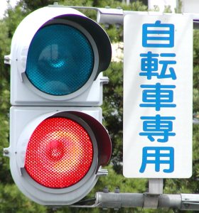  自転車はこの信号を  守りなさい |   自転車だけ  通ることができます。 | 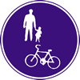  人と自転車だけ  通ることができます。
  自転車横断帯が  あります。 | 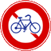  自転車は通っては  いけません。 | 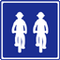  自転車が２台ならんで  走ることができます。

ほかにもいろいろあります。

■ほかにもある自転車マーク。いろいろ探して、どんなルールがあるのか考えよう！

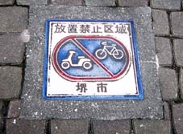
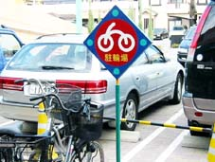
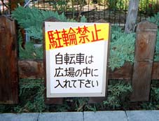

自転車マークをさがしに、まちへ出かけよう！
まちの自転車マークをさがそう
資料集「自転車に乗るルールってなんだ？」
先生むけガイド

主要な交通規制標識＜自転車専用道路＞、＜自転車および歩行者専用＞、＜自転車横断帯＞、＜横断歩道自転車横断帯＞、＜併進可＞、＜自転車通行止め＞（左クリックしてください。A3大のイラストをダウンロードできます）

【このテーマの指導ポイント】
◆日常的に意識していない道路標識（交通規制標識）を知る。
また、警察が定める規制マークだけではなく、放置自転車禁止や駐輪場をしめすマークなど
まちで見つけることのできる「自転車」マークを、実際にまちに出て探し出し、
それらが何を伝えているのかを考察します。
→校区内にて自転車が書いてあるマークを探す
→どのようなところにそんなマークがあったか考え、それらの意味、ルールの内容を調べる
→校区マップなどにそれらをマッピングし、情報を共有する。 など

◆意外に多いのが駐輪禁止や、放置自転車を禁止するマーク。
駅前やスーパー、百貨店、コンビニなど人が集まるところには駐輪禁止などマークが多くみられます。しかし、そんなマークを意識することなく、大勢の人たちが自転車を駐輪していたりする光景によく出会います。
そんな現実を客観視することから、ルールやマナーなどについて考えを深めましょう。
・「放置自転車問題について」
・「撤去した自転車のその後の行方は？」
・「自転車社会のマナーについて」

■参考リンク集■
※インターネットに接続できる環境が必要です。
・警視庁交通安全
・免許ナビ「交通規制標識一覧」
・国土交通省ホームページ
・堺市「自転車等の放置に関する条例」

■参考書籍
・免許の書き換えや自動車教習所に入所したときにもらえる
教本や、交通安全協会の資料が参考になります。

